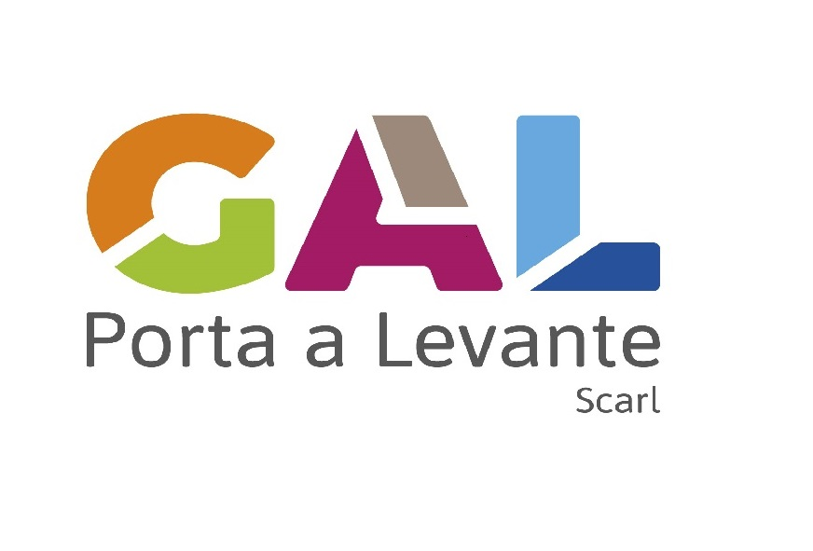

PO FEAMP
ITALIA 2014/2020

MODELLO ATTUATIVO
DEL GAL PORTA A LEVANTE scarl

ALLEGATO C.2b
DICHIARAZIONE
ATTESTANTE LA CAPACITÀ FINANZIARIA
rilasciata da soggetto qualificato

Il/la sottoscritto/a _____________________________________ nato/a a ___________________ il________________ residente in ______________ Cod. Fisc. ______________________, in qualità di ____________________________________________ C.F. _______________P. IVA______________, iscritto al n.______ dell’Albo Professionale dei _______________________ della Provincia di ________________, consapevole della responsabilità penale e delle conseguenti sanzioni in caso di falsa dichiarazione, ai sensi dell’art. 76 del D.P.R. 28 dicembre 2000, n. 445, nonché della decadenza dai benefici eventualmente conseguiti a seguito del provvedimento adottato, così come previsto dall’art. 75 del medesimo decreto, sulla base dei dati economici e patrimoniali del soggetto richiedente il beneficio
ATTESTA CHE
Il Richiedente ___________________________
C.F. ____________________________
P. IVA___________________________
sede legale________________________
possiede la capacità finanziaria necessaria a rispettare le condizioni stabilite nel presente Avviso per ottenere e mantenere il sostegno richiesto in relazione al progetto presentato.
SOTTOSCRIZIONE DELLA DOMANDA
LUOGO E DATA DI SOTTOSCRIZIONE

lì
Il richiedente, con l'apposizione della firma sottostante, dichiara sotto la propria responsabilità, che quanto esposto nella presente domanda, inclusi le dichiarazioni e gli impegni riportati, che si intendono qui integralmente assunti, risponde al vero ai sensi e per gli effetti del D.P.R. 445/2000.
ESTREMI DOCUMENTO DI RICONOSCIMENTO (di cui si richiede fotocopia da allegare alla domanda)

Tipo di documento:

Numero documento:

Rilasciato da:

il: Data di scadenza:

IN FEDE
Firma del beneficiario o del rappresentante legale

